- LibEdit – 補足

目次
12 - LibEdit – 補足 1
12.1 - 概要 1
12.2 - コンポーネントのアンカー位置を決める 2
12.3 - コンポーネントのエイリアス 2
12.4 - コンポーネントのフィールド 3
12.5 - コンポーネントのドキュメント 4
12.5.1 - コンポーネントのキーワード 5
12.5.2 - コンポーネントのドキュメント (Doc) 5
12.5.3 - 関連するドキュメントファイル (DocFileName) 5
12.5.4 - CvPcbのフットプリントフィルタ 5
12.6 - シンボルライブラリ 7
12.6.1 - シンボルの作成、エクスポート 7
12.6.2 - シンボルのインポート 7

  - 概要
コンポーネントは、次の要素で構成されています。
- グラフィカル表現(幾何学図形、テキスト)
- ピン
- ポストプロセッサで使われる関連テキスト、フィールド：ネットリスト、部品リスト
２つのフィールドが初期化されます: リファレンスと定数
コンポーネントと関連した設計名、関連するフットプリント名、フリーフィールドであるその他フィールドは、一般的には空欄のままにすることができ、回路図エディット中に充填することができます。
しかしながら、コンポーネントに関連したドキュメントを管理することで、研究や、ライブラリの使用、メンテナンスが容易になります。関連付けられたドキュメントは以下で構成されています：
- コメント行
- TTL CMOS NAND2など空白文字で区切られたキーワード行
- 添付ファイル名(例：アプリケーションノート、pdfファイル). 添付ファイルのデフォルトディレクトリ:
kicad/share/library/doc
見つからない場合:
kicad/library/doc
linuxの場合:
/usr/local/kicad/share/library/doc
/usr/share/kicad/library/doc
/usr/local/share/kicad/library/doc
キーワードにより、さまざまな選択基準に従って、コンポーネントを検索することができます。コメントとキーワードは、様々なメニューや、ライブラリからコンポーネントを選択する場合に表示されます。
コンポーネントはまた、アンカーポイントを持っています。回転やミラーは相対的に、このアンカーポイントに対して行われ、配置時にはこの点が、基準位置として使用されます。このように、このアンカーを正確に配置することは有用です。
コンポーネントは、エイリアス、つまり等価名(equivalent names)を持つことができます。これにより、作成する必要があるコンポーネントの数をかなり減らすことができます (たとえば、74LS00は、74000、74HC00、74HCT00... といったエイリアスを持つことができます)。
最終的に、コンポーネントは、その管理を容易にするために、ライブラリ(メーカやテーマ別に分類された)で配布されます。

  - コンポーネントのアンカー位置を決める
アンカーは、座標（0,0）にあり、画面上青い軸で示されています。
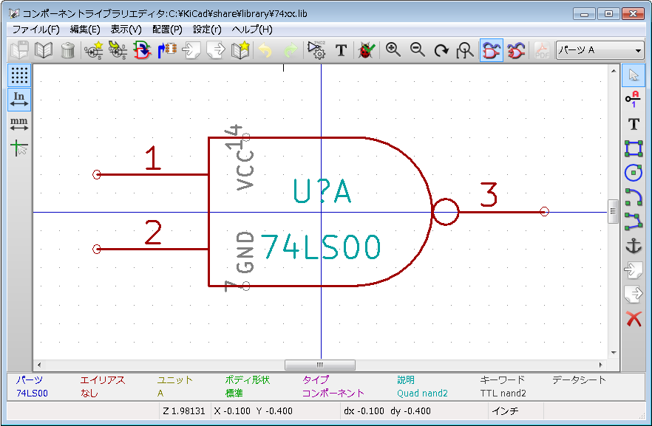
アンカーは、アイコンを選択し、新しくアンカーを配置したい位置をクリックすることで再配置できます。 図は自動的に新しいアンカーポイント上で再センタリングされます。
  - コンポーネントのエイリアス
エイリアスとは、ライブラリ内での同じコンポーネントに対応した別名のことです。類似したピン配列、表現を持つコンポーネントは、いくつかのエイリアスを持った、１つのコンポーネントで表すことができます。 (例えば 7400 は74LS00, 74HC00, 74LS37というエイリアスを持ちます)
エイリアスの使用により素早く完全なライブラリを構築することができます。さらに、kicadにより簡単に読み込まれる、これらのライブラリは、さらにコンパクトとなります。
エイリアスのリストを変更するため、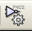アイコンによりメイン編集ウィンドウを選択し、エイリアスフォルダを選択する必要があります。
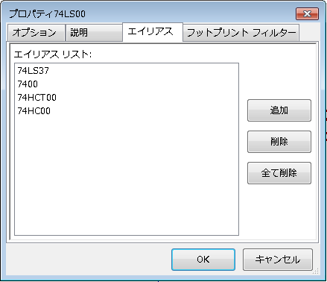
このように希望のエイリアスを追加したり、削除することができます。現在のエイリアスは、編集されているので、明らかに削除することはできません。全てのエイリアスを削除するには、まずルートコンポーネントを選択することが必要です。エイリアスの最初のコンポーネントは、メインツールバーの選択ウィンドウに載っています。
  - コンポーネントのフィールド
フィールドエディタは、アイコンにより呼び出されます。
４つの特殊フィールド（コンポーネントに付属するテキスト）と、設定可能なユーザー·フィールドがあります。
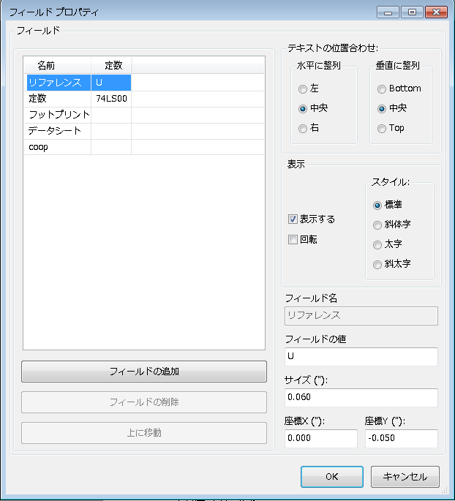
特殊フィールド
- リファレンス(Reference)
- 定数(Value)：ライブラリ内のコンポーネント名であり、回路でのデフォルト値のフィールド
- フットプリント(Footprint)： 基板で使用されるフットプリント名。CvPcbを使ってフットプリントのリストを設定する場合には、あまり有用ではないが、CvPcbが使用されていない場合には必須です。
- シート(Sheet)：執筆時点で使用されていない予約済フィールドです。
  - コンポーネントのドキュメント
ドキュメントの情報を編集するためには、 アイコンを使用し、コンポーネントのメイン編集ウィンドウを呼び出し、ドキュメントフォルダを選択する必要があります。
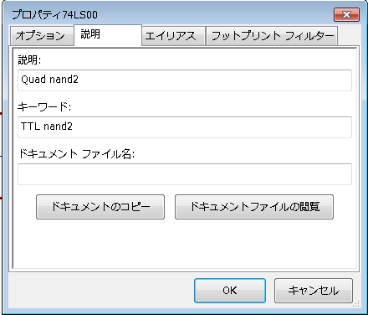
このドキュメントは、エイリアス間で違った特性となるため、正しいエイリアス、あるいはルートコンポーネントを間違いなく選択してください。"CopyDoc"ボタンをクリックすると、現在編集しているエイリアスに対し、ルートコンポーネントからドキュメントの情報をコピーすることができます。
    - コンポーネントのキーワード
キーワードにより、特定の選択基準（機能、技術的ファミリなど）に従って、コンポーネントを選択的な方法で検索することができます
EESchemaリサーチツールは、大文字と小文字を区別しません。ライブラリで使われる現状もっとも多いキーワードは次のものです。
- CMOS TTL ：ロジックファミリに対して
- AND2 NOR3 XOR2 INV…：ゲートに対して (AND2 = 2入力ANDゲート, NOR3 = 3入力 NORゲート)
- JKFF DFF… ：JK あるいはD flip-flopに対して
- ADC, DAC, MUX…OpenCol ：オープンコレクタ出力をもつゲートに対して
このように回路図エディター内で、NAND2 OpenColというキーワードでコンポーネントを検索する場合、EESchemaは、これら2つのキーワードを持つコンポーネントのリストを表示します。
    - コンポーネントのドキュメント (Doc)
ViewLibメニューおよび、ライブラリで表示されたコンポーネントリストからコンポーネントを選択する場合、特に、様々なメニューにはコメント行（およびキーワード）が表示されます。
ドキュメントファイルが存在する場合には、回路図エディターソフト内でドキュメントファイルにアクセスが可能であり、コンポーネントを右クリックして表示されるポップアップメニューで利用できます。
    - 関連するドキュメントファイル (DocFileName)
利用可能な添付ファイル (ドキュメント、アプリケーション回路) を示します（pdfファイル、回路図等）
    - CvPcbのフットプリントフィルタ
コンポーネントに認めたフットプリントのリストを入力することができます。
このリストはCvpcbで使われる、認められたフットプリントのみ表示するフィルターの役割をします。空のリストは何もフィルターしません。
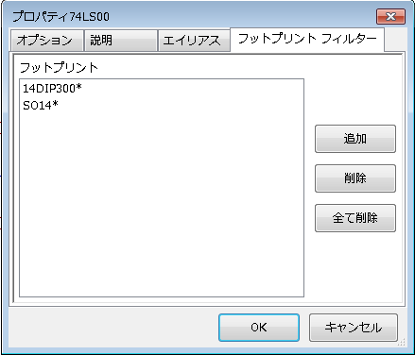
ワイルドカード文字が使用できます。
SO14*により、CvPcbは名称がSO14で始まる全てのフットプリントを示すことができます。
抵抗についてはR? によりRで始まる２文字の全てのフットプリントを示すことができます。
フィルター有り、無しのサンプルを示します。

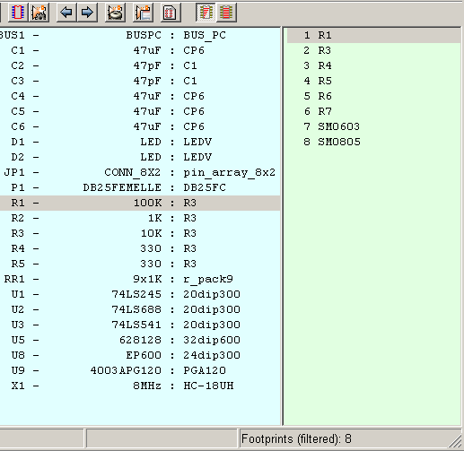 | フィルター有り
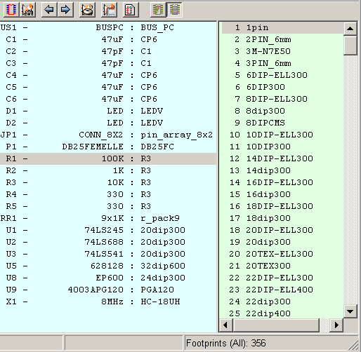 | フィルターなし

  - シンボルライブラリ
頻繁に使用されるシンボルを含んだグラフィックシンボルのライブラリ·ファイルを簡単にコンパイルすることができます。 これはコンポーネント（三角形、AND、OR、ExORゲートなどの形状）の作成や、節約と再利用に使うことができます。
これらのファイルは.symという拡張子を持ち、デフォルトでライブラリディレクトリに保存されます。シンボルは、一般的にそう多くないので、コンポーネントのようにライブラリ内に収集されません。
    - シンボルの作成、エクスポート
コンポーネントは ボタンで、シンボルとしてエクスポートすることができます。一般的に1つのグラフィックを作成でき、ピンがある場合には、全てのピンを削除することをお勧めします。
    - シンボルのインポート
インポートすることで、編集しているコンポーネントにグラフィックを追加することができます。 シンボルは、ボタンでインポートされます。インポートされたグラフィックは、既存のグラフィックス内で作成されたものとして追加されます。

